**КГУ «Дом юношества» УО ВКО**



**«Легенда казахстанской сцены»**

**Музыкальный час в целях сохранения памяти о**

**выдающейся казахской певице**

**Розе Баглановой**

**в рамках празднования её 100-летия в 2022 году.**

**Подготовила:**

**музыкальный руководитель**

**Новикова Н.А.**

**Усть – Каменогорск, 2023 год**

*" Как много доброго впитала,  
                её казахская душа, звездою яркою  
                блистала и сердце людям отдала".* Людмила Лидер

**Музыкальный час, посвященный 100 летию со дня рождения Розы Баглановой-легенды казахстанской сцены.**

* **Цель:** вспомнить жизненный и творческий путь выдающейся певицы, воспитывать чувство патриотизма, любовь к Родине, искусству и музыке.
* **Задачи:**
  + воспитание казахстанского патриотизма и чувства гордости за свою Родину и свой народ,
  + знакомство с жизнью и творчеством выдающейся певицы Р, Баглановой,
  + прививать любовь к искусству и музыке,
  + расширение кругозора студентов, обогащать словарный запас, работать над развитием коммуникативных свойств речи;    
    учить искусству публичного выступления.
  + формирование активной гражданской позиции.
* **Форма проведения:**устный журнал

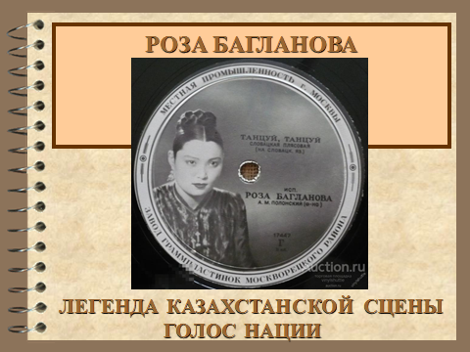

**Слайд 1**

**Вступительное слово преподавателя:** Всемдобрый день! Мы сегодня с Вами собрались на открытое занятие. Я рада всех Вас видеть и хочу сказать спасибо, что Вы все пришли. Для меня это волнительно и очень ответственно. И я буду Вам благодарна, если Вы сегодня будете моими помощниками, зрителями и вообще-добрыми людьми. И мы вместе с Вами проведём это мероприятие. Посмотрите пожалйста на экран. И скажите о ком мы сегодня узнаем, о ком мы сегодня будем говорить?

Ответ: О Розе Баглановой.

**Слайд 2**

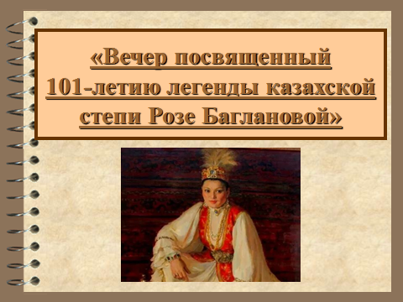

Педагог – Правильно!!!о выдающейся казахской певице Розе Баглановой- в рамках празднования её 100-летия в 2022 году не только в Казахстане , а во всём мире. Это очень важная и знаменательная дата для нас Казхстанцев.Это история нашей страны..

**Слайд 3. Выходят группа**

(на сцене группа 6 человек,каждый читает по строчке)

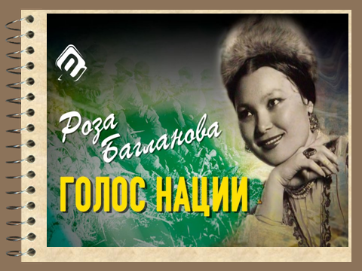

**Слайд 4.**

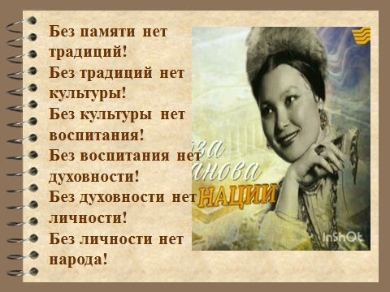

1-Без памяти нет традиций

2-Без традиций нет культуры

3-Без культуры нет воспитания

4-Без воспитания нет духовности

5-Без духовности нет личности

6-Без личности нет народа!

**Слайд 5.**

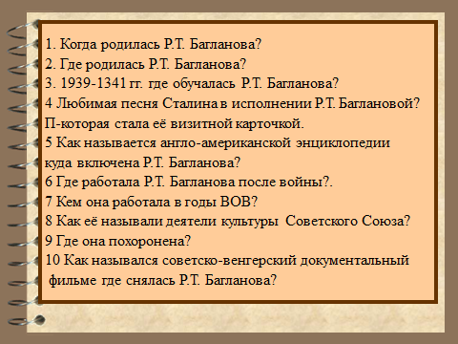

П- Спасибо, я с Вами полностью согласна, проходите и садитесь в зал.

П - Посмотрите,пожалуйста! На экране вопросы, давайте прочитаем их.

Дети по желанию, поднимая руку, читают громко и чётко.

**Вопросы для зрителей: на экране**

1. Когда родилась Р.Т. Багланова?

2. Где родилась Р.Т. Багланова?

3. 1939-1341 гг. где обучалась Р.Т. Багланова?

4 Любимая песня Сталина в исполнении Р.Т. Баглановой?

П-которая стала её визитной карточкой.

5 Как называется англо-американской энциклопедии куда включена Р.Т. Багланова?

6 Где работала Р.Т. Багланова после войны?

7 Кем она работала в годы ВОВ?

8 Как её называли деятели культуры Советского Союза?

9 Где она похоронена?

10 Как назывался советско-венгерский документальный фильме где снялась Р.Т. Багланова?

П- в конце нашего занятия прошу ответить на эти вопросы.

Ну, а мы начинаем,я включаю очень тихо фон музыки, на « р- пиано»...... Сегодня главные ведущие мероприятия Жаркова Карина и Жаркова Оксана.Пожалуйста ,Вам слово.

Ход мероприятия

Звучит очень тихо (на «р») - мелодия «Еркем-май»

**Слайд1.**

|  |  |
| --- | --- |
| **Карина:** | 1. Сәлеметсіздер ме құрметті......!   Бүгінгі сынып сағаты қазақтың біртуар өнер иесі, күміс көмей әншісі, қазақ ән өнерінің дамуына өлшеусіз үлес қосқан, Халық Қаһарманы, КСРО Халық әртісі  Роза Бағланованың туғанына 100 жыл толуына арналған. |
| **Оксана** | 1. Здравствуйте, уважаемые гости и участники нашего занятия!! !   Наш классный час посвящен 100-летию со дня рождения советской и казахской оперной и эстрадной певицы (сопрано) Розе Тажибаевне Баглановой. |
| **Карина**  **Оксана**  **Карина:**  **Оксана**  **Карина**    **Оксана**  **Карина**  **Оксана**    **Карина**    **Оксана**    **Карина**  **Оксана**  **Карина**  **Оксана**  **Карина**  **Оксана**  **Карина**  **Оксана**  **Карина**  **Оксана**  **Карина**  **Оксана**  **Карина**  **Оксана**  **Карина**  **Оксана**  **Карина**  **Оксана** | **Слайд 6**    7. " Как много доброго впитала,   её казахская душа, звездою яркою  блистала и сердце людям отдала".  **Слайд 7**  **Песня в исп. Розы Баглановой « Еркемай»**    **Слайд 8**    8.«Ее песни знают несколько поколений советских людей и казахстанцев. поклонники помнят ее как артиста верного сцене и зрителю»  **Слайд. 9**    9.Роза Багланова - легенда казахстанской сцены Ее песни знают несколько поколений советских людей и казахстанцев. Поклонники помнят ее как артиста верного сцене и зрителю.  **Слайд 10.**    10.Роза Багланова родилась 1 января 1922 года в Казалинске Кызылординской области.  **Слайд 11.**    **11**. Еще в детстве артистичная Роза с удовольствием пела гостям, бывавшим в отчем доме. Но после окончания школы будущая звезда поступила в Кзыл­Ординский пединститут. Позже в одном из интервью она призналась, что не пошла в артисты, потому что в тридцатые годы к артисткам было пренебрежительное отношение.  **Слайд 12.**    **12.** В Ташкенте ее пение случайно услышал солист Ташкентского оперного театра и одновременно директор филармонии Кари Якупов. С 1941 года работала в Самарканде, в Государственном женском ансамбле песни и пляски Узбекской ССР.Летом 1941 года Розе Баглановой дали направление в Московскую консерваторию, но началась война и она ушла на фронт вместе с Государственным женским ансамблем песни и пляски Узбекской ССР.  **Видео** **В-1 (** видео о рождении, о семье, о детстве и юности- видео до слов... «сама певица отправилась на фронт»  **Слайд 13.**    **13.** На фронт юная певица ушла со сцены Ташкентской филармонии с Государственным женским ансамблем песни и пляски. «Первый мой фронтовой концерт был под Москвой. Я пела в дивизии генерала Панфилова.» Концертная бригада на передовой , пожалуйста на экран  Концертная бригада на передовой  (Роза Багланова третья справа во втором ряду)  Слайд 14    14. «Первый мой фронтовой концерт был под Москвой. Я пела в дивизии генерала Панфилова.»  Слайд 15.    15. «По фронтовым дорогам нам, артистам, часто приходилось шагать пешком, потому что машины застревали в грязи, а за спинами у нас мешки с концертными костюмами. Выступали часто в казармах, где не было света, а репертуар у нас в те годы был полувоенный, полународный», - вспоминала в своих интервью Роза Тажибаевна.  Слайд 16.    16. Из-за осколка, попавшего в глаз во время выступлений перед солдатами, певица ослепла. Багланова перенесла шесть операций, но вернуть зрение удалось лишь одному глазу.  Слайд 17.    17. За концертную деятельность в годы войны Багланова была отмечена множеством наград. В том числе и медалью «За боевые заслуги», полученную из рук маршала Рокоссовского. Тогда он сказал ей: «Это сейчас вы маленькая Розочка, но скоро будете гордостью советского искусства». Багланова - единственная певица, награжденная такой медалью дважды.  Слайд 18    18. Пение Баглановой вдохновляло советских солдатов на подвиги. Об этом ей рассказал один танкист, для которого певица исполнила перед боем несколько песен из своего репертуара. Танкист совершил подвиг, вернулся живым с боя, получил звание Героя Советского Союза и прокатил. Багланову на танке  Слайд 19.    19. В составе бригады артистов она выступала перед бойцами Советской армии прямо на передовой. Её фронтовые концерты пользовались огромным успехом, она пела песни и частушки из репертуара Лидии Руслановой, в том числе и песню «Ах, Самара-городок». 9 мая 1945 года Роза Багланова принимает участие в Победном концерте в Берлине.  **Слайд 20.**    20. Всесоюзную известность певице принесла русская народная песня «Самара-городок»  **Видео «Самара –городок»**  **Слайд 21.**    21. В жизни Розы Баглановой было много встреч с известными людьми. Она рассказывала, что выступала на одной сцене с Вертинским, Улановой, Плисецкой, Игорем Ильинским, Аркадием Райкиным, великими Рихтером и Шафраном. Пела для Сталина, Хрущева, Брежнева, Ким Ир Сена и Мао Цзэдуна. Дружила с Джавахарлалом Неру и Индирой Ганди.  **Слайд 22.**    22. Роза Багланова была певицей Казахского государственного академического театра оперы и балета имени Абая, Казахской государственной филармонии. Она исполняла песни народов мира, классические и эстрадные произведения. Снялась в советско-венгерском документальном фильме "Юность мира".  Багланова внесла огромный вклад в развитие и популяризацию казахской музыки и казахских композиторов. Она первая певица казашка, признанная и пользовавшаяся огромной популярностью в СССР. Багланова была ведущим мастером сцены, являясь артисткой Государственного Академического Театра Оперы  и Балета им. Абая.  **Слайд 23.**    23. Гастроли по все Союзу, аншлаги не оставляли времени на семью. Всенародная любимица была дважды замужем, ей неоднократно предлагали руку и сердце именитые ученые, профессора, академики и министры, но Багланова не захотела оставлять сцену.  Слайд 24.    24. В чем секрет молодости и красоты Розы Баглановой, которая даже в преклонном возрасте носила высокие каблуки,делала маникюр ивыглядела всегда ухоженной? Слухи о пластических операциях, она всегдаотрицала.  **Слайд 25.**    **25.** "Я привыкла быть всегда при параде. Иногда так устаю выглядеть безупречно, быть подтянутой, держать ровно спину", - говорила Роза Багланова.  Слайд **26**.    26.Роза Багланова единственная певица в Казахстане удостоенная высшей государственнойнаграды – Халық Қаһарманы (Народный Герой). Эта награда была очень дорога для Розы Тажибаевны. "Я ценю ее так же сильно, как и две медали «За боевые заслуги».  Слайд 27.    27. ЛЕГЕНДА КАЗАХСТАНСКОЙ СЦЕНЫ  Имя её в сердце народа она очень любила свой народ и всегда выходя на сцену говорила: «Пусть мой народ будет в благополучии» Она одним из первых в высокой трибуны заговорила о проблемах Арала». Великая певица одной из первых начала давать благотворительные концерты, средства от которых шли в фонды Арала, Балхаша, «Милосердие». Это же чувство позволяло ей первой замечать молодые таланты и создавать условия для их творческого становления и роста. К примеру, она первой исполнила песни еще неизвестного в те годы Толегена Мухамеджанова.  Видео: Выступление о проблемах Арала   |  | | --- | | «Обладая великолепным даром авторского искусства и не пафосной, а мягкой материнской нежностью, она умела завладеть сердцами самой широкой аудитории»  Народ высоко оценил искусство Розы Баглановой. И всегда будет почитать память о ней.  «Әнді сүйсең менше сүй» деп Абай атамыз айтқандай, ән өмірді ұзартады, музыка көңілді көтереді, жанды тыныштандырады. Өнерді бағалай білу керек. Қазақ халқына зор еңбек сіңірген Роза Бағланованы біз әрдайым мақтан етеміз.  Известная поэтесса Людмила Лидер посвятила стихотворение Розе Баглановой.  **(на фоне музыки и видео)** | | Успела! С концертом к солдатам на фронт,  Спешит, задыхаясь машина, Опасный и трудный "гастрольный сезон", Повсюду то бомбы, то мины! | | Улыбку дарила, смотрела в глаза, С немыслимой грустью на сердце, Ведь завтра в бою, всех рассудит судьба, Кто жить, кто в герои "посмертно".  Запела и нежностью вдруг обожгла, Надеждою всех опалила! Невольно и тихо катилась слеза, Теплом и покоем укрыла.  Война отгремела, нет больше смертей, Промчались стремительно годы, Но мне посчастливилось встретиться с ней, С редчайшим подарком природы!  **Видео : Песня: «фронтовая» «На солнечной поляночке»** |   Слайд 28.    28. Роза Багланова скончалась в возрасте 89 лет, похоронена на Кенсайском кладбище в Алматы 10 февраля 2011года Роза Багланова являетс национальным символ эпохи.  Слайд 29.    29. Она прожила насыщенную, красивую, продолжительную жизнь. Её все уважали, почитали, к ее мнению всегда прислушивались.  Слайд 30.      30. Певица была удостоена самых высоких и престижных государственных наград, а ее талант был признан самыми первыми лицами страны разных времен. Роза Багланова была народной артисткой Казахской ССР, Народной артисткой СССР, а в 1996-ом году получила звание народной артистки Кыргызстана. Она прожила насыщенную, красивую, продолжительную жизнь. Ее все уважали, почитали, к ее мнению всегда прислушивались.  Завершающдее слово педагога.  В Казахстане нет ни одной семьи, где бы ни знали Розу Тажибаевну БАГЛАНОВУ. Живая легенда казахской песни, олицетворение народа и страны прошла Великую Отечественную войну с первых и до последних ее дней, была на всех фронтах, пела под свист пуль в окопах, землянках, на передовой. Своими песнями воодушевляла бойцов на подвиги, вселяла веру в победу. Однажды, когда маленькая казашка в очередной раз пела на линии фронта, фашисты испугались, подумав, что «русские» пошли в атаку. Она вытаскивала раненых солдат с поля боя. Встречалась со всеми маршалами Советского Союза, в том числе с легендарными командирами Коневым и Рокоссовским, два раза была дома в гостях у Сталина. До рейхстага не дошла всего 70 км. Ее завораживающий голос покорил миллионы сердец, сценой для ее выступлений служили танк, ящики в окопах, сельские клубы, стадионы, сочные джайлау, пшеничные поля, буранные зимовки, лучшие концертные залы и дворцы мира, ей рукоплескали и солдаты, и простые люди, и представители самых высших эшелонов власти.   |  | | --- | | **Рефлексия:Вопросы для зрителей:**  1 Когда родилась Р.Т. Багланова? 1 января 1922 года  2 Где родилась Р.Т. Багланова? в городе Казалинск, ныне – Кызылординская область  3 1939-1341 гг. где обучалась Р.Т. Багланова? Училась в Кызылординском педагогическом институте  4 Любимая песня Сталина в исполнении Р.Т. Баглановой? Ах, Самара городок.  5 Как называется англо-американской энциклопедии куда включена Р.Т. Багланова? «Кто есть кто?»  6 Где работала Р.Т. Багланова после войны? Государственном Академическом Театре Оперы  и Балета им. Абая.  7 Кем она работала в годы ВОВ? Певицей-солисткой в ​​государственном женском ансамбле песни и пляски Ташкентской филармонии.  8 Как её называли деятели культуры Советского Союза? Маленькая казашка.  9 Где она похоронена? похоронена на Кенсайском кладбище в Алматы 10 февраля 2011года  10 Как назывался советско-венгерский документальный фильме где снялась Р.Т. Багланова? "Юность мира" | |  | |  |   **видео со словами Р. Баглановой спасибо народ**  П.- Роза Багланова будет с нами, пока есть ее песни. И будет образцом справедливости, красоты, и удивительного голоса. И эта память будет храниться в душах миллионов казахстанцев.  **Спасибо всем за внимание! На этом наш музыкальный час посвященный 100 летию Розы Баглановой завершен.** |